I Всероссийская олимпиада по музыке для школьников,
посвящённая Дню знаний
1 – 30 сентября 2020 года
номинация – «Эрудит»
повышенный уровень
Подпишите работу:

Фамилия и имя участника, город

Задание № 1. «Филворд». В данной буквенной сетке найдите и выпишите 9 слов, являющихся названиями музыкальных инструментов разных народов мира:

№ | слово
1
2
3
4
5
6
7
8
9
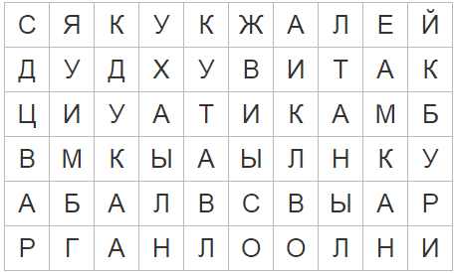

Задание № 2 «Анаграммы». В приведенных словах перепутаны буквы. Поставьте буквы в нужном порядке, чтобы в результате получились фамилии известных композиторов (впишите их в цветные ячейки ниже данных анаграмм):

СКЙИНТСИВРА | МРКСУЙГИСО | ПЧИИЧНУ | ХТРНАЧЯУА
ПКДЕРЕНЦЕИЙ | МСЕСИНА | БАСЕРНТЙ | БАКТРО

Задание № 3 «Танцы народов мира». Распределите названия танцев в таблицу в соответствии со странами, к которым относится их происхождение:

болеро буре гавот гангар паспье сальтарелла сарабанда
сицилиана спрингданс тарантелла халлинг хота

ФРАНЦИЯ | ИТАЛИЯ | НОРВЕГИЯ | ИСПАНИЯ

Задание № 4 «Музыкальная викторина». Прослушайте фрагменты известных музыкальных произведений. Попробуйте вспомнить, как они называются и кто их автор. Запишите свои ответы в таблицу:

Фрагменты | Ответы на викторину  (автор произведения, название, часть и др.)
Фрагмент № 1
Фрагмент № 2
Фрагмент № 3
Фрагмент № 4
Фрагмент № 5

